再興中學102學年度家長職涯經驗分享
七年孝班主講人: 鄭雲梯先生
本次邀請到七孝學生鄭念慈的爸爸──鄭雲梯先生，為我們講述有關建築領域，無論是有接觸過，或是沒接觸過的學生皆沉浸在鄭爸爸的講述中。鄭爸爸與同學們分享許多建築系所學及未來出路的方向與建議，相信學生們都藉此獲益良多。
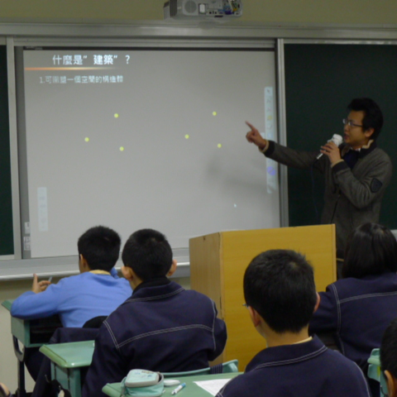  鄭爸爸說明建築的意義與內涵 | 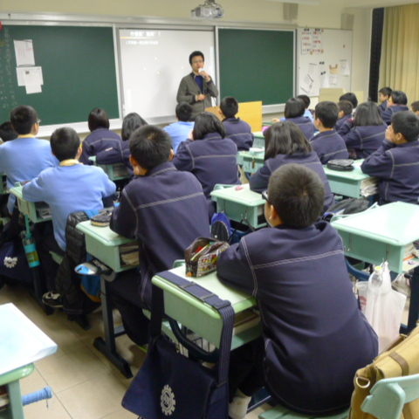  同學們對建築業深感興趣
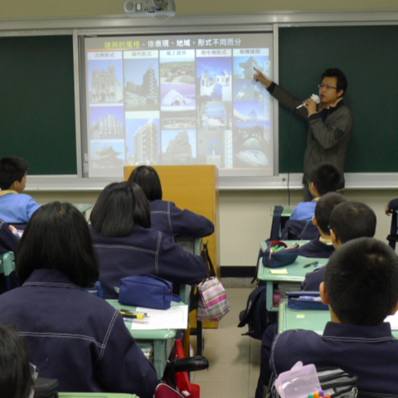  呈現不同型態的建築風格 | 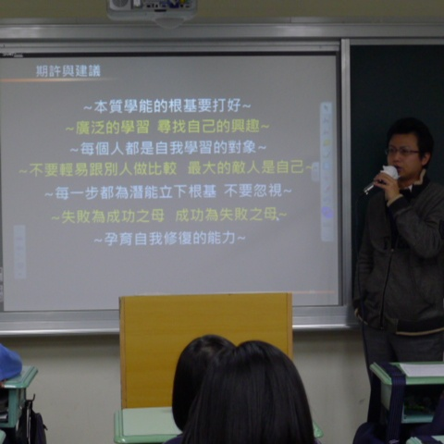  勉勵同學們盡可能廣泛的學習

